**ТЕМАТИЧЕСКИЙ МАТЕРИАЛ**

**для детей старшего дошкольного возраста**

**(5-7 лет)**



Помните, взрослые,  
Помните дети,  
Мы родились  
На прекрасной планете.

Чтоб красоту  
На века сохранить,  
Надо природу  
Беречь и любить.

[*Н. Мигунова*](https://dou.su/verse/author/n-migunova)

**Информация для родителей:**

**«ДЕНЬ ЗЕМЛИ»**

22 апреля - Международный день Земли - праздник чистой Воды, Земли и Воздуха. День напоминания о страшных экологических катастрофах, день, когда каждый человек может задуматься над тем, что он может сделать в решении экологических проблем, поборов равнодушие в себе.   
 История этого праздника связана с именем жителя американского континента Джона Мортона. В конце 19 века Дж. Стерлинг Мортон переехал на территорию пустынной прерии штата Небраска, одинокие деревья которой усиленно вырубались на строительство домов и на дрова. Мортон предложил устроить день, посвященный озеленению, и учредить призы для тех, кто высадит большее количество деревьев. Этот день назвали Днем дерева.   
 В течение первого Дня Дерева жители штата высадили около 1 млн. деревьев. В 1882 году штат Небраска объявил День Дерева официальным праздником. Он отмечался в день рождения Мортона - 22 апреля. В 1970 году свыше 20 млн. человек в разных странах мира приняли участие в акции, которая получила название День Земли.   
 В 1990 году праздник стал международным, в акции участвовали уже 200 млн. человек из 141 страны. В России День Земли отмечается с 1992 года.   
 С начала 90-х годов основное внимание в ходе празднования Дня Земли уделяется национальным паркам. Помимо природоохранных акций проводится сбор средств в поддержку особо охраняемых природных территорий.   
 22 апреля все, кому не безразлично будущее нашей планеты, а значит и свое собственное будущее, кому не безразлично, какой увидят нашу планету будущие поколения, могут внести свой посильный вклад, приняв участие в международном дне земли.   
 Целью проведения Дня Земли является: превращение экологической проблематики в неотъемлемый элемент общего образования и культуры, направленный на формирование у молодежи сопричастности ко всему происходящему вокруг. Формирование взглядов и убеждений, обеспечивающих становление ответственного и деятельного отношения к окружающей природе.

**ТЕМА:**

**«ЗЕМЛЯ – НАШ ОБЩИЙ ДОМ»**

1. **Отгадать загадку:**

Ни начала, ни конца, ни затылка, ни лица,

Но знают все: и млад, и стар, что она огромный шар. *(Земля)*

**2. Прочитать и выучить по выбору стихи:**

Все-все на свете нужны!

И мошки не меньше нужны, чем слоны,

Нельзя обойтись без чудищ нелепых,

И даже без хищников - злых и свирепых.

Нужны все на свете! Нужны все подряд –

Кто делает мед, и кто делает яд.

Плохи дела у кошки без мышки,

У мышки без кошки не лучше делишки!

Да! Если мы с кем-то не очень дружны,

Мы все-таки очень друг другу нужны.

*Б.Заходер*

***

Подкормите птиц зимой!

Пусть со всех концов

К нам слетятся, как домой,

Стайки на крыльцо.

Сколько гибнет их - не счесть,

Видеть тяжело.

А ведь в нашем сердце есть

И для них тепло.

Приучите птиц в мороз

К своему окну,

Чтоб без песен не пришлось

Нам встречать весну!

*А.Яшин*

***

Наша планета Земля очень щедра и богата:

Горы, леса и поля - дом наш родимый, ребята!

Давайте будем беречь планету,

Другой такой на свете нету.

Развеем над нею и тучи, и дым.

В обиду ее никому не дадим.

Беречь будем птиц, насекомых, зверей.

От этого станем мы только добрей.

Украсим всю Землю садами, цветами.

Такая планета нужна нам с вами!

***

Дерево, животное, цветок и птица  
Не всегда умеют защититься  
Если будут уничтожены они  
На планете мы погибнем как они.

Презентацию по теме «День Земли» можно посмотреть здесь:

<https://nsportal.ru/detskiy-sad/okruzhayushchiy-mir/2015/05/23/prezentatsiya-den-zemli/>

Совместное творчество:

<https://www.odevaika.ru/blog/234355/10-poleznykh-podelok-ko-dnyu-zemli/> - поделки «Земля на ладони»

<https://moreidey.ru/den-kosmonavtiki/nasha-planeta-risovanie-solyu.htm> - рисование солью «Земля»

**В ИГРЫ ИГРАЕМ О ПРИРОДЕ ВСЕ УЗНАЕМ**

**ВРЕМЕНА ГОДА**

**«ЧТО ЛИШНЕЕ?»**

**Дидактическая задача.** Закреплять знание признаков разных времён года, умение чётко излагать свои мысли; развивать слуховое внимание.

**Ход игры**. Взрослый называет время года: «Осень». Затем перечисляет признаки разных времён года (*птицы улетают на юг; расцвели подснежники; желтеют листья на деревьях; падает пушистый белый снег*). Ребенок называет лишний признак и объясняют свой выбор.

**«ДА ИЛИ НЕТ»**

**Дидактическая задача.** Закреплять знания о приметах осени.

**Ход игры.** Взрослый читает стихотворение, а ребенок должен внимательно слушать и отвечать «да» или «нет».

Осенью цветут цветы? Урожай весь собирают?

Осенью растут грибы? Птичьи стаи улетают?

Тучки солнце закрывают? Часто-часто льют дожди?

Колючий ветер прилетает? Достаём ли сапоги?

Туманы осенью плывут? Солнце светит очень жарко,

Ну а птицы гнёзда вьют? Можно детям загорать?

А букашки прилетают? Ну а что же надо делать -

Звери норки закрывают? Куртки, шапки надевать?

**«БЫВАЕТ – НЕ БЫВАЕТ» (с мячом)**

**Дидактическая задача.** Развивать память, мышление, быстроту реакции.

**Ход игры**. Взрослый произносит словосочетание и кидает мяч, а ребёнок должен быстро ответить: иней летом (*не бывает*); снег зимой *(бывает*); мороз летом (*не бывает*); капель летом *(не бывает*).

**«ЗИМА ИЛИ ОСЕНЬ?»**

**Дидактическая задача.** Учить детей различать изменения природы в разные времена года, понимать и ценить красоту родной природы.

**Ход игры.** Рассматривая фотографии в журналах, иллюстрации в книгах, задавайте вопросы: "Это весна или осень?", "Бывает так в декабре?", "Скоро ли наступит здесь зима?" и т. д.

**ЖИВАЯ И НЕЖИВАЯ ПРИРОДА**

**«МОЁ ОБЛАКО»**

**Дидактическая задача.** Развивать воображение, образное восприятие природы.

**Ход игры**. Играющие садятся на одеяла или на корточки, рассматривают небо и плывущие облака. Ведущий предлагает пофантазировать и рассказать, на что похожи облака, куда они могут плыть.

**«ЖИВОЕ - НЕЖИВОЕ»**

**Дидактическая задача.**Закреплять знания о живой и неживой природе.

**Ход игры.**Ведущий называет предметы живой и неживой природы. Если это предмет живой природы, ребенок машет руками, если предмет неживой природы - приседает.

**«ЧТО ЭТО ТАКОЕ?»  
Дидактическая задача.**Закреплять знания о живой и неживой природе. Развивать мышление.

**Ход игры.**Ведущий загадывает предмет живой или неживой природы и начинает перечислять его признаки. Если ребенок его отгадал, загадывается следующий предмет, если нет, то список признаков увеличивается. Например: «Яйцо» - овальное, белое, хрупкое, сверху твердое, внутри чаще жидкое, питательное, можно встретить на крестьянском дворе, в лесу, даже в городе, из него вылупляются птенцы.

**РАСТИТЕЛЬНЫЙ МИР**

**«ЧТО ГДЕ РАСТЁТ?»**

**Дидактическая задача**. Учить понимать происходящие в природе процессы; показывать зависимость всего живого на земле от состояния растительного покрова.

**Ход игры**. Ведущий называет разные растения и кустарники, а ребенок выбирает только те, что растут в данной местности. Если растут – ребенок хлопает в ладоши или прыгает на одном месте (движение можно выбрать любое), если нет – ребенок молчит.

Растения*: вишня, яблоня, пальма, шиповник, смородина, абрикос, малина, апельсин, лимон, груша, ананас и т.д*.

**«ОТГАДАЙТЕ, ЧТО ЗА РАСТЕНИЕ»**

**Дидактическая задача.** Учить описывать предмет и узнавать его по описанию; формировать умение выбирать самый яркий признак растения.

**Ход игры.** Ведущий называет один самый характерный признак растения, ребенок должен угадать само растение. Например, белый ствол (*берёза*); красная с белыми точками шляпка (*мухомо*р) и т.д.

**«ЗАГАДАЙ, МЫ ОТГАДАЕМ»**

**Дидактическая задача**. Систематизировать знания о растениях сада и огорода.

**Ход игры.** Водящий описывает любое растение в следующем порядке: форма, окраска, использование. Ребенок должен по описанию узнать растение.

**«ЧТО САЖАЮТ В ОГОРОДЕ?»**

**Дидактическая задача.** Учить классифицировать предметы по определённым признакам (по месту произрастания, по способу их применения); развивать быстроту мышления, слуховое внимание, речевые навыки.

**Ход игры**. Ведущий спрашивает о том, что сажают в огороде и просит ребенка отвечать «да», если то, что он назовёт, растёт в огороде и «нет», если это в огороде не растёт. Кто ошибётся, тот проиграет.

**ЖИВОТНЫЙ МИР**

**«ТРЕТИЙ ЛИШНИЙ»**

**Дидактическая задача**. Закреплять знания о многообразии птиц.

**Ход игры**. Ведущий называет птиц в вперемешку, ребенок должен заметить ошибку и хлопнуть в ладоши (воробей, ворона, муха, снегирь и т.д.).

**«ЧТО ЭТО ЗА ПТИЦА?»**

**Дидактическая задача.** Учить описывать птиц по их характерным признакам.

**Ход игры.** Взрослый и ребенок по очереди описывают птицу или загадывают загадку о ней, и отгадывают, что это за птица.

**«ПОХОЖ – НЕ ПОХОЖ»**

**Дидактическая задача.**Учить сравнивать предметы, узнавать предметы по описанию.

**Ход игры.** Взрослый и ребенок по очереди загадывают животных, и по очереди отгадывают их по описанию.

**«ОТГАДАЙ НАСЕКОМОЕ»**

**Дидактическая задача.** Закреплять знания о насекомых.

**Ход игры.** Ведущий загадывает слово, но говорит только первый слог. Например: начало слова ко… Ребенок подбирает слова (*комар*). Игру можно проводить по очереди между взрослым и ребенком. Кто угадывает, тот получает фишку. Выигрывает тот, кто набрал больше фишек.

**«ЧЕТВЕРТЫЙ ЛИШНИЙ»**

**Дидактическая задача.**Закреплять знания о насекомых.

**Ход игры.**Ведущий называет четыре слова, ребенок должен назвать лишнее слово:

1) заяц, еж, лиса, шмель;

2) трясогузка, паук, скворец, сорока;

3) бабочка, стрекоза, енот, пчела;

4) кузнечик, божья коровка, воробей, майский жук;

5) пчела, стрекоза, енот, пчела;

6) кузнечик, божья коровка, воробей, комар;

7) таракан, муха, пчела, майский жук;

8) стрекоза, кузнечик, пчела, божья коровка;

9) лягушка, комар, жук, бабочка;  
10) стрекоза, мотылек, шмель, воробей.

Взрослый читает слова, а ребенок должен подумать, какие из них подходят муравью (шмелю…пчеле…таракану).

*Словарь:*муравейник, зеленый, порхает, мед, увертливая, трудолюбивая, красная спинка, пассика, надоедливая, улей, мохнатый, звенит, река, стрекочет, паутина, квартира, тли, вредитель, «летающий цветок», соты, жужжит, хвоинки, «чемпион по прыжкам», пестрокрылая, большие глаза, рыжеусый, полосатый, рой, нектар, пыльца, гусеница, защитная окраска, отпугивающая окраска.

**ПРАВИЛА ПОВЕДЕНИЯ В ПРИРОДЕ**

**«ПРИРОДА И ЧЕЛОВЕК»**

**Дидактическая задача.**Закреплять и систематизировать знания о том, что сделано руками человека, а что – природой.

**Ход игры.**«Что сделано человеком? – спрашивает ведущий и бросает мяч игроку. Тот отвечает, например, «машина»,… После нескольких ответов ведущий задаёт новый вопрос: «Что создано природой?» Ребенок отвечает и т.д.

**«ЧТО БУДЕТ, ЕСЛИ …»**

**Дидактическая задача.**Учить замечать последствия своих действий по отношению к природе.

**Ход игры**. Ведущий задаёт ситуацию для обсуждения с ребенком, в результате чего приходят к выводу о необходимости соблюдать меру и беречь природу. Например: «Что будет, если сорвать все цветы?...уничтожить бабочек?»

**«ХОРОШО–ПЛОХО»**  
**Дидактическая задача.**Совершенствовать знания о явлениях живой и неживой природы, животных и растениях.  
**Ход иг**ры. Взрослый предлагает ребенку разные ситуации, а он делает умозаключения, например: «Ясный солнечный день осенью – хорошо или плохо?», «В лесу пропали все волки – это хорошо или плохо?», «Каждый день идут дожди – это плохо или хорошо?», «Снежная зима – это хорошо или плохо?», «Все деревья зеленые – это хорошо или плохо?», «Много цветов в нашем саду – это плохо или хорошо?», «У бабушки в деревне есть корова – это хорошо или плохо?», «Исчезли все птицы на земле – это плохо или хорошо?» и так далее.

**ИГРЫ НА РАЗВИТИЕ ПАМЯТИ, ВНИМАНИЯ,**

**ЛОГИЧЕСКОГО МЫШЛЕНИЯ**

1. **Слушаем и рисуем**

**Цель:** развить слуховую память и внимание.

**Задание:** ребенок должен прослушать стихотворение и по памяти нарисовать те предметы, о которых в нём говорится.

Матрешек будем рисовать:

Раз, два, три, четыре, пять.

Всех больше первая матрешка:

Зеленый сарафан, кокошник.

За ней сестра - вторая,

В жёлтом платье выступает.

Третья меньше второй:

Сарафанчик голубой.

У четвертой матрешки

Рост поменьше немножко,

Сарафанчик синий,

Яркий и красивый.

Пятая матрешка - В красненькой одежке.

Всех запомнить постарайся,

За рисунок принимайся!

(По просьбе ребенка можно прочитать стихотворение еще раз.)

1. **Разрезанные картинки**

**Цель:** развить зрительную память, восприятие.

Для проведения игры следует использовать 2 картинки. Одна целая, другая разрезанная по линиям. Можно взять для игры иллюстрации к сказкам, календарики, открытки, старые раскраски.

**Задание:** предложите ребенку собрать картинку, используя образец. Затем образец нужно убрать, а ребенка попросить собрать картинку по памяти.

1. **Опиши игрушку!**

**Цель:** развить непроизвольную образную память.

**Ход игры:** предложите ребенку в течение 1-2 минут посмотреть на незнакомую игрушку, а затем описать её. После этого игрушку следует убрать. Через 30 минут предложите ребенку по памяти описать игрушку, её свойства. Эту игру можно проводить неоднократно, предлагая новые игрушки. Можно усложнить задание, предлагая не одну, а две игрушки.

1. **Запомни и повтори**

Взрослый произносит несколько чисел и просит ребенка повторить. Ряд чисел постепенно удлиняется. То же упражнение можно проводить с цветами, названиями животных, дней недели, месяцев и т. д.

Еще больше игр и упражнений Вы сможете найти здесь: <https://mishka-knizhka.ru/> (Развитие – Познавайка для детей 4-6 лет – Логика и внимание)

**МАТЕМАТИКА НУЖНА, МЫСЛИТЬ УЧИТ НАС ОНА**

***1) Раскрась шары***

**Цели игры:** способствовать выявлению представления о форме, цвете, обучить счёту.

**Оборудование:** бумага, цветные карандаши.

**Ход игры:** предложите ребёнку листок, где изображены воздушные шарики (нарисуйте сами разные по форме и размеру), и попросите дорисовать ниточки, чтобы шары не разлетелись. Круглые шары ребёнок раскрасит к примеру синим цветом, а овальные – жёлтым. После этого попросите его сосчитать, сколько синих шаров, сколько жёлтых, сколько синих и жёлтых вместе.

***2) Сделай поровну***

**Цель:** развивать внимание, мышление.

**Оборудование:** счётные палочки, стаканчик.

**Ход игры:** разложите на столе палочки. Вверху больше (или меньше) на одну (две, три), чем внизу. Запасные палочки находятся в стаканчике.

Ребёнку предлагается сделать так, чтобы палочек в обоих рядах стало поровну, и объяснить полученный результат.

***3) Вчера, сегодня, завтра***

**Цель:** упражнять детей в активном различении временных понятий «вчера», «сегодня», «завтра».

**Материал:** мяч.

**Ход игры.** Встаньте с ребенком напротив друг друга. Вы бросаете мяч ребёнку и говорите короткую фразу. Ребёнок должен назвать соответствующее время и бросить мяч вам.

**Например:** Мы лепили (вчера). На прогулку идём (сегодня) и т.д.

***4) Когда это бывает?***

**Цель:** уточнить и углубить знания детей о временах года.

**Материал:** на столе лежат картинки с изображением различных предметов. Одни предметы нужны людям только в определённое время года, другие используются в разные сезоны. На картинках изображены так же растения и животные; загадки об этих предметах (картинки можно вырезать из старых журналов или раскрасок)

**Правила игры**. Вы загадываете загадку. Отгадка – это предмет, изображенный на карточке. Ребенок поднимает её, показывает и объясняет, в какое время года этот предмет используется.

***6) Сосчитай и построй***

**Цель:** развивать мышление, сообразительность.

**Материал**: счётные палочки, белая бумага с нарисованными рисунками.

**Ход игры.** У ребёнка палочки (счётные). Вы должны заранее на белой бумаге нарисовать различные рисунки: цветы, домики, геометрические фигуры и т.д. Рисунки сделаны необычным способом, они как бы сконструированы из палочек. Предложите ребёнку внимательно посмотреть на рисунок, посчитать, сколько потребуется палочек, чтобы его «нарисовать». Затем нужно убрать рисунок, а ребёнок с помощью палочек воспроизводит его самостоятельно. Образцы рисунков из счетных палочек Вы можете посмотреть здесь

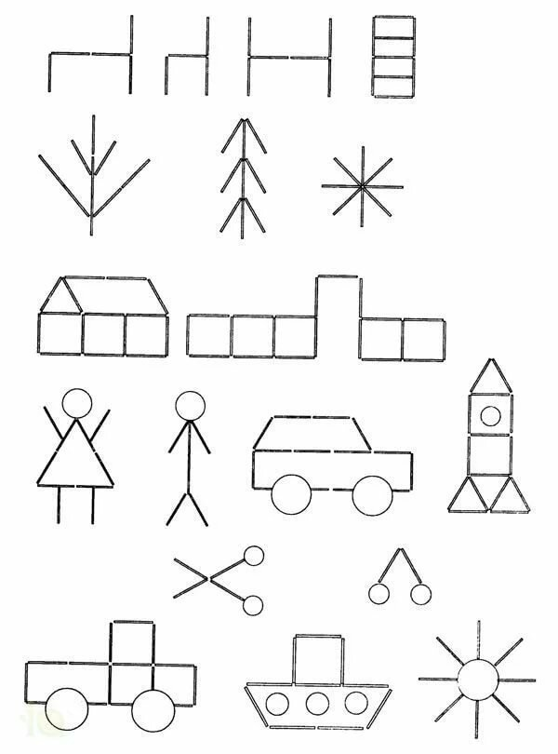

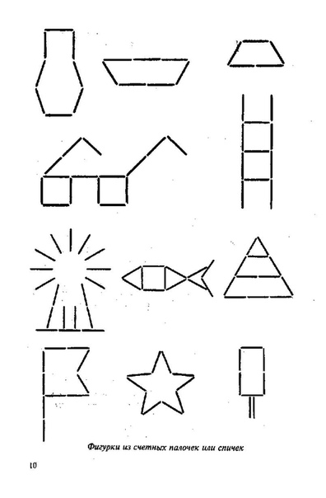

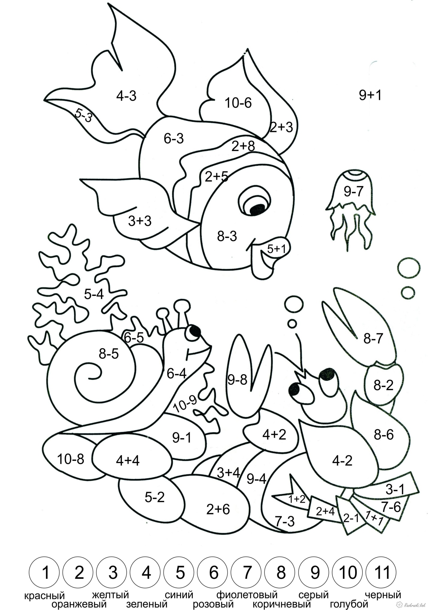

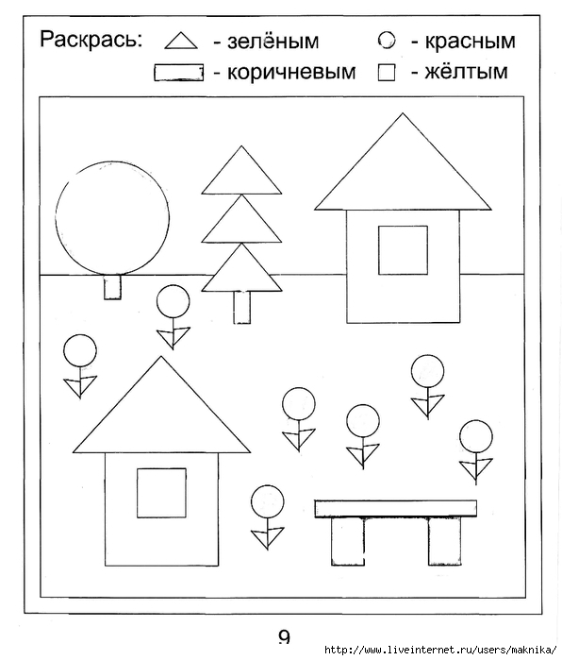

**ЗНАКОМСТВО С ПЛАНЕТОЙ ЗЕМЛЯ**

**(опыты, эксперименты)**

### 🌏 СТРОЕНИЕ ЗЕМЛИ

✔ **Найдите, где находится Край Света** <http://www.tavika.ru/2012/12/edge-of-the-world.html>

|  |
| --- |
| [Что такое Край Земли? - ответ на детские "почему"](https://3.bp.blogspot.com/-kWDsFk9W_BQ/ULh2yJbfOkI/AAAAAAAAQ2w/kjbH5OzITrQ/s640/%D0%9A%D1%80%D0%B0%D0%B9_%D0%A1%D0%B2%D0%B5%D1%82%D0%B02.jpg) |
| Что такое Край Земли? |

[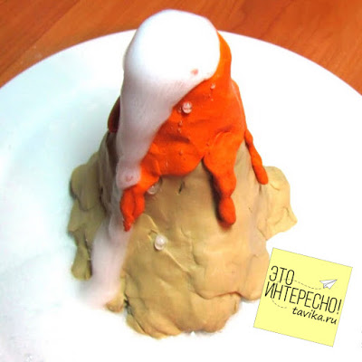](https://1.bp.blogspot.com/-L_TLUUABenk/Wtnso2wYCYI/AAAAAAAAx78/q8BEjd_odCIRgMGp2Y_dexGXQJk6hdk3gCKgBGAs/s1600/Screenshot_13.jpg)✔ **Узнайте, что будет, если Земля остынет** <http://www.tavika.ru/2013/06/magma.html>, **сделайте пластилиновую модель строения Земли и устройте извержение вулкана!**

|  |
| --- |
| [Макет строения Земли](https://2.bp.blogspot.com/-cKP9wYG2Q2s/WtnsowiWsmI/AAAAAAAAx78/4r4CJBrFFJoGt1BxJn7ARYjNM-QXitoVwCKgBGAs/s1600/Screenshot_12.jpg) |
| Макет строения Земли |

|  |
| --- |
| Извержение вулкана своими руками |
|  |

### 🌏 ВОЗДУХ

✔ **Узнайте, из чего сделаны облака и как устроена атмосфера Земли, а  еще сделайте свое собственное облако в банке!**

<http://www.tavika.ru/2013/04/sky.html>

|  |
| --- |
| [опыты и эксперименты для детей - облака](https://3.bp.blogspot.com/-9b0yBZZoubA/WtntGLsiF-I/AAAAAAAAx8E/oKC3844TF_gf8XsCF1yCObzptRroSDYtACKgBGAs/s1600/Screenshot_18.jpg) |
| Делаем настоящее облако своими руками! 🌏 ВОДА ✔ **Сделайте модель круговорота воды в стеклянной банке**  <http://www.tavika.ru/2017/03/krugovorot.html>  [Круговорот воды в природе - эксперимент для детей](https://2.bp.blogspot.com/-5u-R5TBQTdQ/Wtn2L98K_cI/AAAAAAAAx9U/th21f8Qzl_sdcyCUiyocOd7DwPx3CPxwwCKgBGAs/s1600/Screenshot_7.jpg)  ✔ **Экспериментально выясните, почему образуются лужи**  <http://www.tavika.ru/2012/11/puddle.html>   |  | | --- | | [Опыты и эксперименты для детей](https://1.bp.blogspot.com/-ZmHatp-VcKs/Wtn2UvrxzfI/AAAAAAAAx9Y/dGyscRe61pQwHRV4MAm5Fr8SYzmCbOyjACKgBGAs/s1600/Screenshot_5.jpg) | | Как образуются лужи? Проверим! |   ✔ **Узнайте, почему море соленое и сделайте несколько опытов с соленой водой**  <http://www.tavika.ru/2013/05/sea.html>  [Опыты и эксперименты для детей с солью](https://4.bp.blogspot.com/-2yEGDRD_low/Wtn2fNPSN-I/AAAAAAAAx9g/7bNED9L45I48cXmPS16kU4ayb9TRwG_-gCKgBGAs/s1600/Screenshot_1.jpg) Опыты с соленой водой |

### 🌏 ПРИРОДНЫЕ ЯВЛЕНИЯ

✔ **Сделайте свой собственный ручной смерч (торнадо) в пластиковой бутылке**

<http://www.tavika.ru/2014/06/tornado.html>

|  |
| --- |
| [Опыты и эксперименты для детей](https://2.bp.blogspot.com/-ft12imN8Pco/Wtn2bl9Dd3I/AAAAAAAAx9c/A_YBl9vPNIcSp9l_5cibeH7CkE_5iDrgACKgBGAs/s1600/Screenshot_9.jpg) |
| Смерч своими руками |

✔**Создайте радугу и узнайте, отчего она возникает**

<http://www.tavika.ru/2016/06/rainbow.html>

|  |
| --- |
| [Опыты и эксперименты для детей](https://4.bp.blogspot.com/-Osy9-yEchsg/Wtn2qLEVEHI/AAAAAAAAx9k/eC7vMxgR0Yg1vfAjeowbkaT8tWakC361gCKgBGAs/s1600/Screenshot_22.jpg) |
| Радуга своими руками |

**СОВМЕСТНОЕ ТВОРЧЕСТВО – ПАННО «ЗЕМЛЯ – НАШ ОБЩИЙ ДОМ»**

Совместно с ребенком можно создать панно «Земля – наш общий дом». Поделки в виде панно требуют больших временных затрат, поэтому целесообразно делать такое панно с ребенком постарше, так как малыш быстро переутомится и потеряет интерес к процессу творчества. Необходимо подготовить материалы:

* круг из плотного картона;
* ножницы;
* маркер;
* разноцветный скотч;
* три пачки пластилина;
* канцелярский нож;
* два коробка спичек;
* линейка;
* простой карандаш;
* вата.

[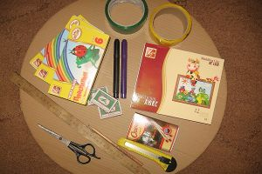](https://womanadvice.ru/sites/default/files/podelki_ko_dnyu_zemli11.jpg)

1. Берем круг из картона, обклеиваем край цветным скотчем.

[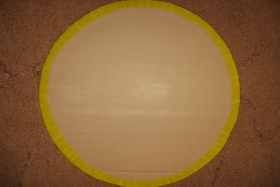](https://womanadvice.ru/sites/default/files/podelki_ko_dnyu_zemli12.jpg)

1. Придумываем сюжет и изображаем его на картоне.

[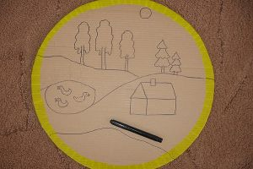](https://womanadvice.ru/sites/default/files/podelki_ko_dnyu_zemli13.jpg)

1. Тонким слоем пластилина покрываем картину. Можно смешивать пластилин для получения необычных цветов.

[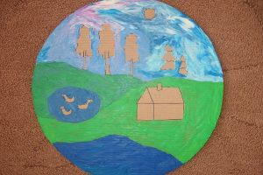](https://womanadvice.ru/sites/default/files/podelki_ko_dnyu_zemli14.jpg)

1. После того, как фон создан, начинаем создавать детали: деревья, речка.

[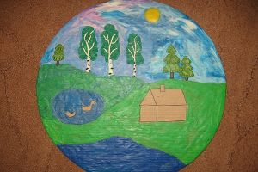](https://womanadvice.ru/sites/default/files/podelki_ko_dnyu_zemli15.jpg)

1. Затем создаем из пластилина более мелкие детали: птички, камыш, цветочки.

[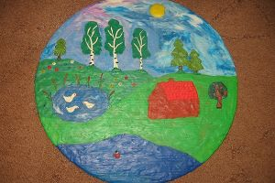](https://womanadvice.ru/sites/default/files/podelki_ko_dnyu_zemli16.jpg)

1. Берем спички, делаем из дома сруб: выкладываем вдоль по стенкам дома спички. Аналогичным образом выкладываем забор, тропинку, предварительно отрезав канцелярским ножом головки у спичек.

[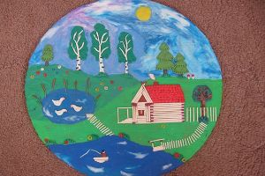](https://womanadvice.ru/sites/default/files/podelki_ko_dnyu_zemli17.jpg)

1. Последние штрихи. Из ваты делаем волны, приклеивая ее на пластилин, которым создавали речку. Панно готово.

[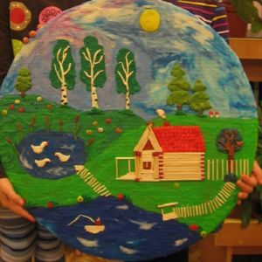](https://womanadvice.ru/sites/default/files/podelki_ko_dnyu_zemli18.jpg)

Источник: <https://womanadvice.ru/podelki-ko-dnyu-zemli>